华为手表520「爱的说明书」事件营销项目
广 告 主：华为手表
所属行业：3C
执行时间：2022.05.20-05.21
参选类别：社会化营销类
营销背景
随着近几年智能手表的高速发展，市场竞争越发激烈。为了打动更多的消费者，新一代的智能手表产品不仅需要增强研发实力，还需要不断加强与消费者的情感连接。
各种节日，不仅为市场创造了丰富的文化氛围，还为品牌们营造了良好的消费氛围。“520”，作为商业化气息最为浓厚的节日之一，向来都是各大品牌的“必争之地”。
营销目标
在“520”到来之际，华为手表 GT3 Pro新品发布，结合节日热点为新品造势，无疑是一个重要且艰难的选择。面对“520”这一自带浪漫属性的节日，如何才能跳出思维定势，在营销大潮中脱颖而出，迅速提升新品的曝光度和认知度呢？
华为手表 GT3 Pro决定打造现象级事件，同时冲击小红书、抖音和微博三大社交平台热榜，为目标消费者创造独一无二的记忆坐标，让华为手表成为浪漫“首选礼”。
策略与创意
“送礼”，是“520”期间最受大众关注的话题，什么样的礼物，能激发大众的兴趣与共鸣，又能实现华为手表在三大社交平台的软性露出？挖掘产品与“浪漫”的关联点，在关联点之上寻找叙事矛盾与事件爆点。
在大众的刻板印象中，程序员木讷、 “钢铁直男”、不浪漫……频频登上“送礼黑榜”。这个520，我们要冲破固有观念，让华为程序员成为最懂浪漫的人，让大众不禁感叹#原来程序员才是浪漫第一名#。
打造与程序员固有属性最有反差感的内容与形式。让一位华为程序员将华为手表说明书拼贴成一首理工味满满的情书以表对妻子的爱意。出乎意料的浪漫与意想不到的冲突感让观众被事件本身所吸引，也增强了大众对新品的关注。
（视频链接：https://www.xinpianchang.com/a12333240?from=UserProfile）
执行过程/媒体表现
「起」阶段，小红书素人晒情诗：素人首发图文故事，并投放薯条为作品带来持续高度曝光。热度不断发酵，小红书热点组主动将作品送上热榜；
「炒」阶段，抖音炒反差：真人发声+多家新闻报道+抖加引流，优质内容引发新华每日电讯等媒体主动报道，并收获抖音官方大量免费资源，作品成功迎来第二波热度暴涨，双话题同登热榜；
「扩」阶段，媒体设专题关注，微博全民热议：联合红星新闻+10余家新闻媒体+20余家热门博主+百位KOC多角度探讨此次事件，并以礼物图鉴为产品收口，实现热度与产品双赢。事件再次被广泛讨论，并登上微博热搜。
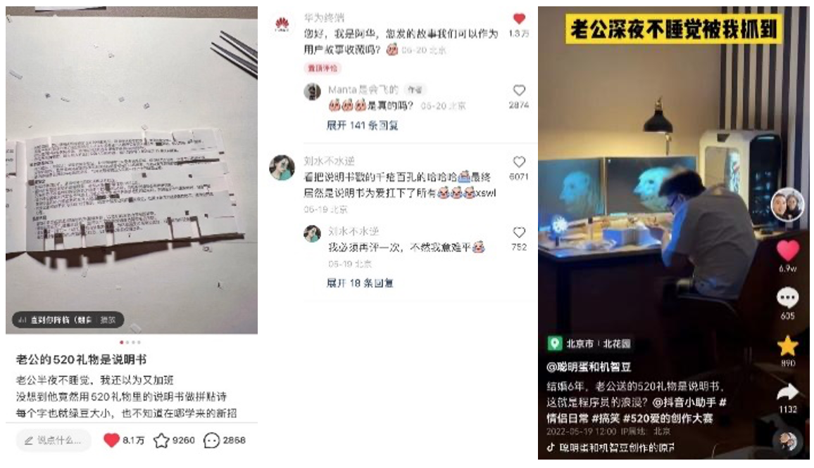
营销效果与市场反馈
“华为手表爱的说明书”事件 ，探索“低成本高溢出”的新打法，助华为手表创造历史——在“520”期间同登小红书，抖音和微博三大社交平台热搜，成为520浪漫首选礼：
- 助华为手表首次解锁小红书热搜，在榜时长36小时，最高实现热榜第2名，总阅读量230w+，点赞量10w+。产品植入评论点赞量1.2w+；
- 助华为穿戴开创抖音登榜新玩法，相关话题登同城榜第1名。收获抖音官方免费推送资源，双话题登热搜51名和52名。原创新闻类6支视频，5支选进抖音520热搜话题；
- 登榜微博热搜第22名，10余家蓝V媒体主动报道本次事件。话题阅读量2800w+，讨论量4.1万，原创参与人数 1656人
